**FORMATO PARA EL DESARROLLO DE COMPONENTE FORMATIVO**

| PROGRAMA DE FORMACIÓN | Tecnología en Supervisión de procesos de confección |
| --- | --- |

| COMPETENCIA | 290601222 - Dirigir la confección de prendas de vestir según técnicas de  supervisión y manufactura. | RESULTADOS DE APRENDIZAJE | 290601222-1 07. Verificar procesos de ensamble de prendas de vestir de acuerdo con especificaciones  técnicas y métodos de trabajo. |
| --- | --- | --- | --- |

| NÚMERO DEL COMPONENTE FORMATIVO | 08 |
| --- | --- |
| NOMBRE DEL COMPONENTE FORMATIVO | Ensamble de prendas de vestir. |
| BREVE DESCRIPCIÓN | La trazabilidad en la elaboración de prendas de vestir es importante en cuanto a las herramientas, maquinarias e insumos y su aplicación, de acuerdo con las rutas operacionales de confección. Así mismo, la comprensión de los procesos, que al combinarse posibilitan la interpretación de patrones y permiten la materialización de productos dispuestos en la confección industrial, junto con la supervisión de acabados y terminados basados en criterios técnicos y de calidad. |
| PALABRAS CLAVE | Calidad, confección, ensamble, proceso, supervisión. |

| ÁREA OCUPACIONAL | 9- OPERACIÓN DE EQUIPOS, DEL TRANSPORTE Y OFICINA |
| --- | --- |
| IDIOMA | Español |

* 1. **Tabla de contenidos**

**INTRODUCCIÓN**

* + - 1. **NORMAS TÉCNICAS PARA LA CONFECCIÓN DE PRENDAS DE VESTIR**
      2. **NORMAS GENERALES PARA LA CONFECCIÓN DE PRENDAS DE VESTIR**

2.1 Normas generales de seguridad para la labor en la confección de prendas

2.2 Condiciones y espacios en el trabajo

2.2.1 Temperatura

2.2.2 Ruido

2.2.3 Iluminación

2.2.4 Ventilación

2.2.5 Descripción del puesto de trabajo

**3. CONFECCIÓN DE PRENDAS DE VESTIR**

3.1 Orden operacional de confección de camisa

3.2 Orden operacional de la confección de la falda clásica

3.3 Orden operacional de confección de pantalón

3.4 Orden operacional de confección de prendas en tejido de punto

**4. TERMINADOS EN LAS PRENDAS DE VESTIR**

**5. CONTROL DE CALIDAD**

5.1 Concepto control de calidad

5.2 Gestión de calidad total

5.2.1 Cultura de calidad

5.2.2 Metodología de mejoramiento continuo.

5.2.3 *Six sigma*

5.3 Puntos y controles en el proceso de confección

5.3.1 Control de calidad en insumos, materiales y textiles

5.3.2 Control de calidad en patronaje

5.3.3 Control de calidad en trazo y corte

5.3.4 Control de calidad en confección

5.3.5 Control de calidad en terminados

1. **Desarrollo de contenidos**

# **INTRODUCCIÓN**

La confección de prendas es un proceso en que se logra observar con mucha precisión la técnica empleada, pues esta se evidencia desde la prenda final, hasta en el patronaje y los trazos aplicados para que sea posible su materialización. Dentro de la confección es importante establecer y conocer bajo qué rutas operacionales se hará posible el paso a paso para el ensamble de las partes de una prenda, cuellos, mangas, botoneras, dobladillos, sistemas de cierre, entre otros, hasta llegar a la prenda final.

Por lo anterior, en este componente se abordarán las operaciones básicas en el ensamble de complementos desde el paso a paso hasta llegar a su implementación, de acuerdo con los procesos técnicos e industriales en la confección de prendas de vestir, comprendiendo ésta como la construcción secuencial de sus partes. Esto genera que las rutas operacionales en la construcción de cada uno de los apartados de una prenda sean entendidas en la interpretación de diseños que independientemente de cuán diferentes sean, dependen de procesos y lineamientos establecidos y generalizados dentro de la confección.

Dentro de todos estos procesos y lineamientos es indispensable entender que la confección de una prenda no es el proceso final, ya que esto se logrará una vez se aprueben los procesos de revisión de acuerdo con criterios técnicos y de calidad para llegar a la entrega del producto.

# **NORMAS TÉCNICAS PARA LA CONFECCIÓN DE PRENDAS DE VESTIR**

El ensamble de prendas de vestir a través de los años se ha realizado de diferentes formas en las empresas, sin embargo, existen normas técnicas que ayudan a entender la construcción de las prendas en un ambiente óptimo de fabricación, de recursos humanos y de materiales e insumos; este proceso de ensamble con las normas ayuda a crear productos con un criterio de calidad y entrega oportuna a los clientes; así pues que la programación y la planeación de la producción se combinan con la normatividad, y las empresas de confección desarrollan sistemas de producción capaces de competir a nivel nacional e internacional con otras que prestan el mismo servicio. El perfeccionamiento de este proceso evita reprocesos en las plantas tanto a nivel operativo, como administrativo; es aquí donde la guía de buenas prácticas en la confección de prendas de vestir resume las normas a tener en cuenta para la fabricación de productos que cuenten con los requisitos elegidos por el cliente desde la presentación de los prototipos en diseño, hasta la entrega final del producto. En definitiva, el proceso cuenta con un seguimiento y medición de cada paso a paso, para su posterior verificación del cumplimento hacia el cliente.

**Norma GTC 230**

La norma GTC 230 es una guía para las buenas prácticas en la confección de prendas de vestir (ICONTEC, 2019), la cual se creó a través de un comité técnico de textiles, en el cual participaron varias empresas de Colombia, como centros de formación del SENA, universidades, hilanderías, lavanderías, empresas de confección y textilerías.

Es relevante conocer el paso a paso de un proceso productivo con el fin de ofrecerle al cliente un proceso con criterios de calidad, las buenas prácticas en la confección deben ser tanto de quien presta el servicio como de quien lo recibe, en este caso el cliente; es por esto que el Instituto Colombiano de Normas Técnicas y Certificación- ICONTEC ha puesto a disposición tanto del confeccionista como del cliente varias normas de prendas de vestir de pantalón, camisa, brasier, panty y bóxer; identificadas así:

**NTC 2260:** pantalones tipo jean y otros pantalones informales; esta norma instituye los requisitos que debe cumplir el confeccionista en cuanto los ensayos de las telas con las cuales se confeccionan los pantalones.

**NTC 2309:** camisas deportivas (informales) y de traje (formales) para hombres y niños; esta norma cubre la evaluación de características en el lavado casero de tejido plano.

**NTC 2398-1988**: ropa interior femenina de tejido plano; esta norma instaura los requisitos que debe cumplir el confeccionista en cuanto los ensayos de materiales, empaque, rotulado y normas de muestreo con las cuales se confeccionan panty, brasier.

**NTC 2339:** ropa interior masculina de tejido plano; esta norma establece los requisitos que debe cumplir el confeccionista en cuanto los ensayos de las telas con las cuales se confeccionan los calzoncillos elaborados en tejido plano.

A continuación, podrá revisar de manera detallada cada una de las normas técnicas colombianas que regulan los procesos de producción.

| LLAMADO A LA ACCIÓN:  Anexo 1. Normas Técnicas Colombianas |
| --- |

***Bloque destacado***

Para abordar en mayor profundidad las normas técnicas colombianas, visita los documentos de las guías o normas técnicas colombianas, en el sistema de Bibliotecas SENA que permitirá identificar las diferentes normas que existen de las prendas de vestir. Seguir el siguiente enlace <https://e-collection-icontec-org.bdigital.sena.edu.co/normavw.aspx?ID=160>

Así mismo, existen otras normas como se observa en la tabla 1, que permiten que la materia prima e insumos para la fabricación de prendas de vestir sean de óptima calidad y como resultado permiten ofrecer un producto terminado con criterios de calidad en su confección y entrega al cliente.

**Tabla 1**

*Referencias Normativas para materia prima e insumos de confección*

| Norma | Tipo de Norma |
| --- | --- |
| NTC 228 | Textiles, Determinación del ancho de las telas. |
| NTC 2567 | Textiles, telas de tejido plano y tejido de punto, clasificación por defectos. |
| NTC 230 | Textiles, telas de tejido plano. Método para la medición de la masa por unidad de longitud y de la masa por unidad de área. |
| NTC 481 | Textiles. Análisis cuantitativo de fibras. |
| NTC 703-1 | Textiles, Telas de tejido plano y telas de tejido de punto. Requisitos generales. |
| NTC 703-2 | Textiles, Telas de tejido plano. Requisitos específicos. |
| NTC 703-3 | Textiles, Telas de tejido de punto. Requisitos específicos. |
| NTC 2512 | Confecciones, Cierres de cremallera. |
| NTC 2510 | Textiles y confecciones. Botones de poliéster. |
| NTC 2089 | Hilos de algodón para coser |
| NTC 5872 | Textiles Hilos de coser industriales fabricados, total o parcialmente, a partir de fibras sintéticas. |

**Nota:** <https://e-collection-icontec-org.bdigital.sena.edu.co/pdfview/viewer.aspx?locale=es-US&Q=FE3878A589E70A025E75351F73493F66&Req=>

En definitiva, la norma GTC 230 guía de buenas prácticas en la confección, se constituye en el conjunto de requisitos generales de producción que permiten que cada uno de los procesos o subprocesos de una empresa se ejecuten de manera organizada y completa, para esto se debe tener en cuenta la calidad de las materias primas, insumos y procesos; todo esto con respecto al Instituto Colombiano de Normas Técnicas y Certificación.

En el anexo 2, ubicado en el material complementario podrá consultar la normatividad que regula el proceso de diseño y desarrollo del producto.

| LLAMADO A LA ACCIÓN  Anexo 2. Proceso de diseño y desarrollo del producto |
| --- |

# 

# **2. NORMAS GENERALES PARA LA CONFECCIÓN DE PRENDAS DE VESTIR**

# Los oficios de la confección de prendas implican varios procesos, desde la manipulación del textil cortado hasta la ejecución a través de maquinaria de acuerdo con cada proceso en particular. Dichos procesos requieren, por ejemplo, de la manipulación de sujetadores y de arranques en los que el operario, es su principal actor para el funcionamiento de cada una de estas partes. Al tener presente que es la persona quien está implícita dentro de cada uno de estos procesos es importante identificar las normas de seguridad que permitan considerar el concepto de ergonomía dentro de la labor para que no tenga afectaciones de ningún tipo.

La ergonomía comprende ramas como la industrial y la biomecánica, más encaminada hacia lo ocupacional, dado que se centra en aspectos físicos relacionados con el trabajo, capacidades de fuerza y postura y, a su vez, cómo son ejecutadas a través de tareas repetitivas por periodos de tiempo. Por lo anterior se hace necesario tenerlas presentes durante la ejecución de cada labor y uno de los objetivos que debe perseguir el supervisor en procesos de confección en cuanto a su personal a cargo, es que cuente con espacios y herramientas de trabajo que ante todo preserven su bienestar durante la labor, por ello en los siguientes apartados se entregarán lineamientos que darán soporte a la supervisión.

## **2.1. Normas generales de seguridad para la labor en la confección de prendas**

Antes de iniciar cualquier actividad comprendida en la confección es importante que la persona se disponga físicamente para la labor, por ello se recomiendan algunos estiramientos y contar con la disposición para iniciar, dado que se presentan molestias que por lo general pueden ser las que se visualizan a continuación en la figura 1:

***Figura 1***

*Molestias más comunes*

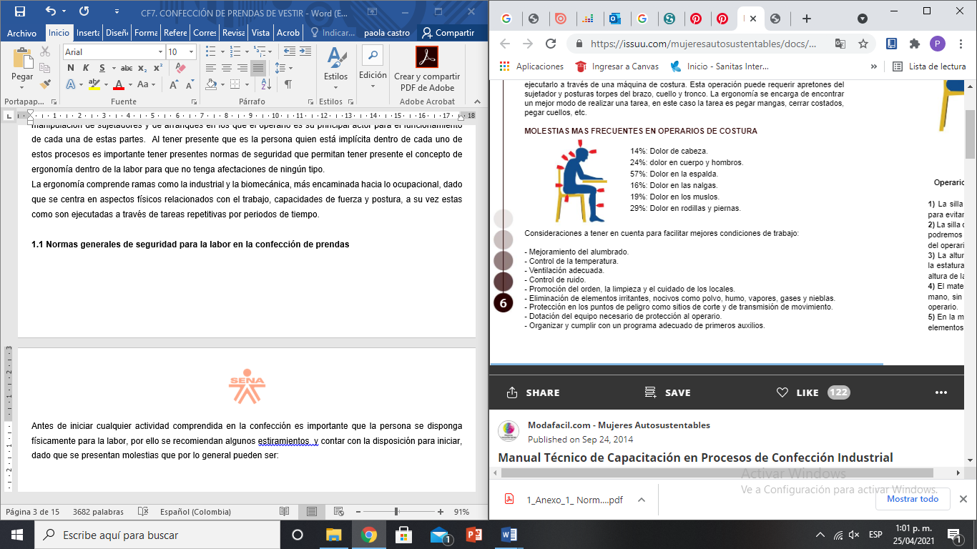

Nota: Singer (2014).

Por ello para esa misma disposición en esta actividad se deben contemplar:

* + - La luz e iluminación del espacio de trabajo.
    - Factores relacionados a la temperatura, aireación del lugar o control de la temperatura del sitio.
    - Ventilación adecuada.
    - Control del ruido generado por la maquinaria.
    - Orden, limpieza y cuidado de los elementos.
    - Protección de puntos eléctricos, tener presente que es preferible que dentro del espacio de trabajo no tener bebidas o comida.
    - Dotación para el operario; bata, lentes de protección, preferiblemente no usar accesorios que impliquen el contacto con los materiales, herramientas o maquinarias, usar zapato cerrado para evitar accidentes por la caída de elementos cortopunzantes.
    - Comodidad en el desplazamiento de los puntos dentro del espacio de trabajo.

Por lo anterior, se sugieren las siguientes condiciones iniciales como en la figura 2 para evitar molestias durante la práctica:

| *Figura 2*  *Postura ideal*    Nota: Singer (2014). | * Mantener la espalda erguida y alineada, apoyando la columna contra el respaldo de la silla. * Repartir el peso entre la parte inferior de los glúteos. * Las rodillas en ángulo recto con las caderas. * Si los pies no llegan al suelo hacer uso de un reposapiés. * No permanecer demasiado tiempo en la misma posición. |
| --- | --- |

Una vez se tienen presentes los lineamientos anteriores en torno a la postura se debe implementar una postura como en la figura 3:

| Figura 3  *Postura en la máquina*    Nota: Singer (2014). | * La silla debe estar próxima a la mesa de trabajo para evitar inclinarse hacia adelante. * Es preferible que la silla tenga bordes redondeados y que sea ergonómica en la que repose un asiento siliconado o con cojín. * La altura de la mesa y la silla debe ser acorde a la estatura del operario y los brazos a la altura de la mesa. * El material para confeccionar estará a la mano del operario para evitar estiramientos y desplazamientos innecesarios. * En la mesa solo deben estar los elementos necesarios para el desarrollo de la labor. |
| --- | --- |

Si la labor en la confección implica estar de pie para la realización de alguna labor contemplada en la ruta operacional se sugiere como en la figura 4:

| Figura 4  *Postura de pie*    Nota: Singer (2014). | * Mantener un pie en alto apoyándolo sobre un escalón que pueda tener la mesa o se puede adherir como elemento un reposapiés. * Evitar estar agachado o encorvado. * Utilizar calzado ergonómico. |
| --- | --- |

Si la labor implica levantar algún peso es importante de igual manera tener presente lo ilustrado en la figura 5:

| Figura 5  *Carga de elementos*    Nota: Singer (2014). | * Flexionar las rodillas, no la espalda y tener los pies firmes bien apoyados. * Levantarse con las piernas no con la espalda y sostener los objetos junto al cuerpo. * Si el peso es excesivo es preferible solicitar ayuda. |
| --- | --- |

## **2.2 Condiciones y espacios en el trabajo**

Las condiciones bajo las cuales un trabajador desempeña su labor deben tener el objetivo de generar un buen espacio para quien desempeña una labor en la que su integridad física y psicológica esté primero, dado que cuando estas condiciones de trabajo no son las adecuadas o no cuenta con los elementos de protección puede acarrear algunas consecuencias como:

* Aumento de la fatiga.
* Aumento en accidentes laborales en los espacios de trabajo.
* Enfermedades profesionales.
* Tensión nerviosa.
* Disminución en la producción y resultados.
* Insatisfacción, desinterés, etc.

Estos factores pueden incidir directamente en la baja de la producción y por ende afectar a la empresa a nivel general, si bien la producción es importante, se debe tener presente que el principal recurso y más importante es el humano y se debe priorizar su bienestar. Por ello se deben tener presente las condiciones que a continuación se describen.

### ***2.2.1 Temperatura.***

Influye directamente en el bienestar del trabajador, en su rendimiento y seguridad de los operarios, una excesiva temperatura ya sea de frío o calor puede producir fatiga, requiriendo tiempos extendidos de recuperación o descanso, en este caso se vigila la humedad del ambiente.

En ambientes de talleres en los que la maquinaria que por lo general suele ser industrial con motores industriales que generan calor, y al estar en funcionamientos varios a la vez, se puede afectar el ambiente general del espacio de trabajo. La condición de temperatura recomendada es de 18°C para que sea confortable.

### ***2.2.2 Ruido.***

Las operaciones mecanizadas, el ruido de las máquinas, y el espacio general en el lugar o puesto de trabajo, también puede llegar a generar molestias dado que puede haber sonidos de media vibración constante, y ya que en muchas fábricas se suele tener gran número de máquinas, se sugiere usar protectores auditivos como audífonos especiales si el lugar de trabajo excede el número de decibeles mínimo (50 – 80). Algunas de las molestias presentadas son: efectos patológicos, fatiga, confusión, pérdida de audición.

### ***2.2.3 Iluminación.***

Generar espacios de trabajo en los que la iluminación es un factor importante es imprescindible, pero esta debe ser adecuada, dado que puede llegar afectar tanto por insuficiente o excesiva, ya que toda la actividad es guiada por la vista y en este ejercicio el ojo se contrae y se dilata constantemente. Si este factor no es vigilado, puede ocasionar efectos como: irritación visual, inseguridad en los movimientos, ardor y resequedad en la retina.

A continuación, en la tabla 2, se presentan los mínimos de intensidad recomendada.

**Tabla 2**

*Mínimos de intensidad recomendada en espacios de trabajo*

| Clase de actividad | Intensidad de iluminación recomendada |
| --- | --- |
| Recinto destinado solo a estancia orientación | 60 lux |
| Trabajos en los que el ojo debe percibir grandes detalles con elevados contrastes | 120-150 lux |
| Actividades que hacen necesario el reconocer detalles con reducidos contrastes | 500-700 lux |
| Trabajos de precisión que requieren un reconocimiento de detalles muy precisos con unos contrastes muy reducidos | 1000-5100 lux |
| Trabajos de precisión que requieren un reconocimiento de detalles muy precisos con unos contrastes muy reducidos. | 2000-3000 lux |

Nota**.** Huamán (2003).

### ***2.2.4 Ventilación.***

Se debe comprender que la ventilación debe ser proporcional al espacio de trabajo, y se debe evitar confundir ventilación con circulación de aire, dado que la ventilación sustituye el aire vaciado por aire fresco y la circulación de aire mueve el aire, pero sin renovarlo. Por ello es importante que los espacios no sean completamente cerrados dado que se necesita renovar el aire, para evitar así posibles enfermedades que afectan en cadena a los trabajadores de un taller (Huamán, 2003). Algunos de los aspectos a cuidar de este factor son:

* Dispersar el calor producido por la maquinaria y los trabajadores.
* Disminución de la contaminación atmosférica.
* Mantener un espacio fresco.

### ***2.2.5 Descripción del puesto de trabajo.***

Como se ha mencionado anteriormente el espacio de trabajo contribuye a un buen desarrollo de las actividades en la labor de la confección, por ello es importante tener en cuenta:

1. El trabajador: la persona que desarrolla la actividad debe considerar su estatura, peso, fuerza, rangos de movimiento y características físicas generales, de esta forma establecer su espacio en cuanto a mesas, sillas etc.

2. El puesto de trabajo: comprende la maquinaria, herramientas, mobiliario, controladores, puntos de luz, ambientación y objetos de trabajo.

3. Ambiente de trabajo: temperatura, iluminación, ruido, vibraciones y demás características implícitas en el bienestar del trabajador.

Así mismo se debe tener en cuenta para prevenir lesiones:

* Sillas adecuadas, ajustables y ergonómicas.
* Soporte para pies: es importante cuando se trabaja sentado por extensas jornadas, así le puede ayudar a que el nivel de 90 grados se cumpla cuando requiera una labor en esta posición.
* Ajuste de equipo: altura de mesas y máquinas de confección.
* Iluminación: suficiente acorde al espacio de trabajo, en el que no genere que la persona deba esforzarse para realizar actividades en la labor de la confección.

# **3. CONFECCIÓN DE PRENDAS DE VESTIR**

En el proceso de confección o ensamble de prendas masculinas y femeninas, se identifican necesidades como el manejo y dominio básico de las máquinas de coser y sus aditamentos en el momento de elaborar cualquier tipo de prenda, si bien la destreza en el manejo es importante, tener claro que todo molde, patrón, plano o desarrollo de diseño que se realiza debe ir acompañado de una ruta u orden operacional como especificaciones para el ensamble, las cuales van de la mano con el área de prototipado o muestreo.

Es importante recordar que hay procesos previos que se deben tener claros para llegar a este punto como son:

* Diseño o propuesta de la prenda.
* Fichas técnicas de los geometrales o planos de la prenda con las especificaciones y observaciones suficientes que permitan comprender la prenda con sus acabados como se muestra en la figura 6.

**Figura 6**

*Ficha técnica de prenda de vestir*

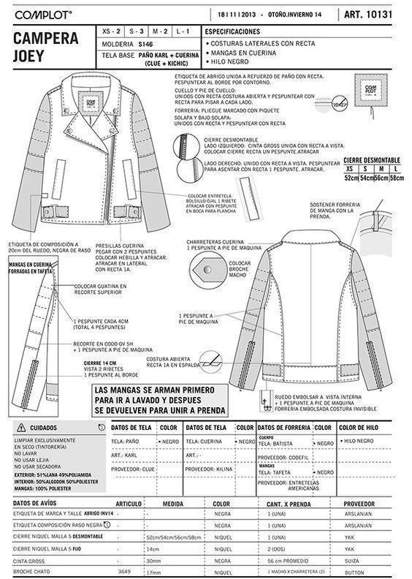

Nota. Lara (2017).

* Patronaje y escalado de las prendas.
* Trazo y corte de las prendas.
* Separado, etiquetado y dispuesto para la distribución en planta.
* Fichas técnicas de confección u orden operacional.

***Bloque destacado:***

*Dentro de las funciones de un supervisor en procesos de confección está el velar porque cada uno de estos se haya dado y cuente con las especificaciones y orientaciones que permitan y faciliten el proceso de producción en planta para las prendas de vestir, ello asegura el cumplimiento en tiempos y requerimientos de calidad establecidos.*

Es importante tener presente los saberes adquiridos en cuanto a identificar el tipo de maquinaria y su respectivo funcionamiento, por ello en los videos que se presentan a continuación puede observar las operaciones básicas a implementar de manera genérica en las prendas como lo son bolsillos, ribetes, puños, entre otros.

| LLAMADO A LA ACCIÓN  x7 OPERACIONES MÁQUINA PLANA INDUSTRIAL  Operaciones básicas para el manejo en máquina plana una aguja Paso 1 Costuras rectas a ¼ pulgada (URL: <https://www.youtube.com/watch?v=m6Bda8bTNxk> )  Operaciones básicas para el manejo en máquina plana una aguja Paso 2 Costuras a alforzas de ¼” (URL: <https://www.youtube.com/watch?v=5vxh3RXCw8c> )  Operaciones básicas para el manejo en máquina plana una aguja Paso 3 Costuras a alforzas de 1 16” (URL: <https://www.youtube.com/watch?v=Sv7X27S7MSE> )  Operaciones básicas para el manejo en máquina plana una aguja Paso 4 Pegar bolsillos (URL: <https://www.youtube.com/watch?v=fUW6xKvpzs0> )  Operaciones básicas para el manejo en máquina plana una aguja Paso 5 Bolsillo de ribete sencillo (URL: <https://www.youtube.com/watch?v=wULIEdIahzE> )  Operaciones básicas para el manejo en máquina plana una aguja Paso 6 Bolsillo de ribete doble (URL:<https://www.youtube.com/watch?v=4kT8atODsIQ> )  Operaciones básicas para el manejo en máquina plana una aguja Paso 7 Coser pechera sencilla (URL: <https://www.youtube.com/watch?v=V8PrD9bgvb8> ) |
| --- |

Para llevar a cabo la ejecución de labores cuando se fabrica una prenda, en este caso; la camisa, se realiza mediante un paso a paso por operación y con tiempos establecidos, a este proceso se le denomina **orden operacional.**

Las operaciones corresponden al ensamble de una de las piezas, partes o detalles que componen una prenda, la finalidad es poder tener el ensamble de pieza por pieza, para que al final pueda unirse cada una de las piezas y tener la prenda completa.

Cada empresa implementa su propia ruta o modelos de fichas de orden operacional y dependerá de los lineamientos que se establecen desde producción, a continuación, se muestran algunos ejemplos de orden operacional de algunas prendas, en las figuras 7 y 8.

**Figura 7**

*Orden operacional de camisa*

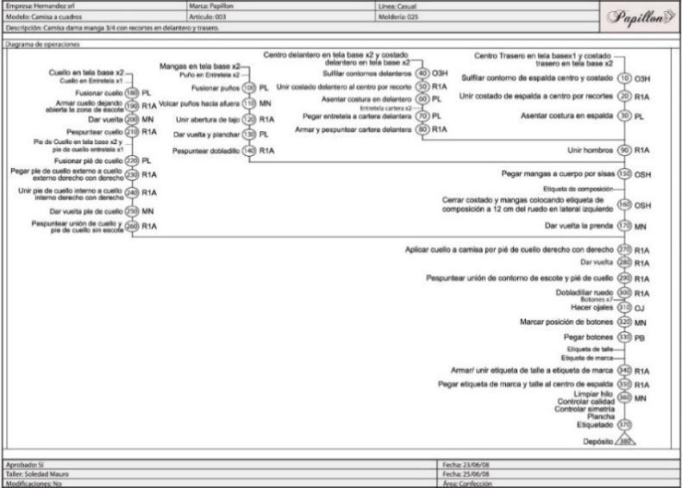

Nota. Pellegrino (2011).

***Figura 8.***

Orden operacional de blusa

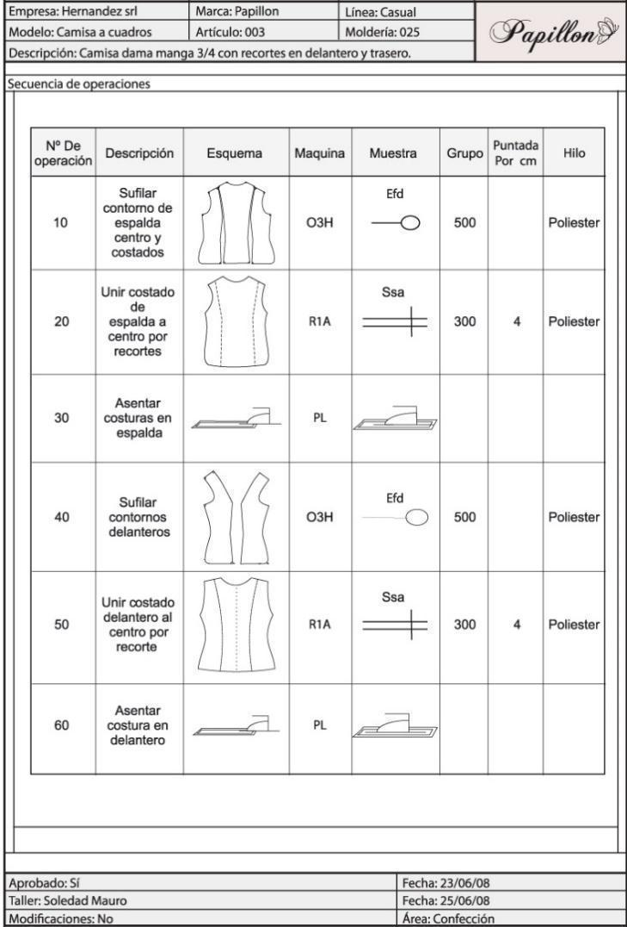

Nota. Pellegrino (2011).

Como se puede observar en las dos figuras anteriores, aunque son fichas distintas comparten las indicaciones en cada proceso a desarrollar dentro de la confección. Como material para este componente se puede visualizar una ficha de orden operacional que puede ser tenida en cuenta para ejercicios futuros por parte del aprendiz, revísela a continuación:

| LLAMADO A LA ACCIÓN  Anexo 3. Ficha técnica de orden operacional SENA  Anexo 4. Ejemplos de fichas de orden operacional de empresa |
| --- |

A su vez dentro de los procesos de confección hay procesos mecánicos y genéricos para el ensamble de prendas en cada una de las partes que la comprenden, por ello en el siguiente material se hallarán los recursos necesarios para identificar, proceso en el paso a paso para ensamble de cremalleras, bolsillos, mangas, puños, dobladillos, entre otros, esta información puede ser de utilidad para comprender dichos procesos, claro está que cada planta de producción establece también el paso a paso que ayudados de máquinas especializadas agilizan este proceso, como siempre dependerá de cada empresa el establecer las rutas y los procesos.

| LLAMADO A LA ACCIÓN  Anexo 5. Paso a paso en confección de complementos. |
| --- |

Para el desarrollo de la ruta operacional en confección de camisa se irán haciendo una serie de ejercicios con diferentes ejemplos trazos, cortes, formas, que al final permitirán el ensamble de la camisa:

* 1. **Orden operacional de confección de camisa**

**En la siguiente tabla se presenta detalladamente el proceso para la preparación de las piezas.**

*Orden operacional de confección de camisa*

| Preparación de las piezas | | Proceso de plantillado fusionado y prehormado |
| --- | --- | --- |
| 1 | Preparación de cuellos | 1. Fusionar el cuello centrando las entretelas sobre la tela del cuello, dejando 1cm de margen de costura por contorno.  2. Coser el contorno a ½ cm en la parte de arriba del cuello, rematando costura al iniciar y al terminar.  3. Despuntar, desbastar o perfilar, la parte de la punta del cuello para afinar el acabado y que al voltearlo guarde simetría.  4. Voltear el cuello y con la ayuda de las tijeras o con un punzón, definir las puntas cuidando no picar la pieza.  5. Juntar las puntas y verificar la simetría antes de pespuntear el cuello.  6. Pespuntar el filo del cuello. Esta costura o pespunte puede variar según las especificaciones técnicas, a 1/16” o 1/ 4”. Rematar al inicio y al final del pespunte. |
| Preparación de banda o pie de cuello | 1. Planchar o fusionar la entretela al pie de cuello vista, por la parte de atrás emparejando de arriba.  2. Doblar la parte que quedó sin entretela para hacer el dobladillo del pie de cuello.  3. Colocar el pie de cuello forro con la vista hacia arriba.  4. Colocar el cuello con la vista hacia arriba. Colocar el pie de cuello vista con la vista hacia abajo.  5. Verificar que las 3 marcas del centro de las piezas coincidan, es decir, cuello con pie vista y pie forro.  6. Realizar costura del centro hacia las orillas, primero una curva y después la otra, es decir, un lado y volteando el otro lado derecho.  7. Planchar la costura del pie del cuello y revisar que los 2 pies de cuello queden del mismo tamaño y las 2 puntas del cuello.  8. Verificar el ancho de puntas y la coincidencia de pie de cuello.  9. Pespuntar al borde o filo del pie de cuello, el pespunte se realiza a 1 /16” o 1/4 “o según especificaciones técnicas. |
| 2 | Preparación de la pechera, extensión de botonadura o cruce | 1. Doblar el delantero izquierdo(planchar) hacia el forro de la tela del lado de la línea del ojal y botón, dejando una costura de 4 cm.  2. Segundo doblez, planchar nuevamente de 4 cm.  3. Realizar un pespunte de ½ cm de la orilla del segundo doblez, del lado del delantero. No olvidar rematar siempre al inicio y al final de cada costura.  4. Desdoblar el delantero y hagan una sobrecostura de ½ cm en la orilla del primer doblez, quedando formada la perilla.  5. Doblar por la parte de la línea del ojal y botón, al delantero derecho, quedando a 2 ½ cm terminado.  6. Primer doblez, planchar el delantero derecho y doblar hacia dentro 1 cm, o hacia el forro.  7. Segundo doblez, enseguida doblar por la línea de las muescas 2 ½ cm, quedando el dobladillo dentro de la camisa y la vista hacia arriba. Coser el delantero al filo por los 2 ½ cm planchados con la vista hacia abajo, es decir, al filo del primer doblez para terminar el dobladillo. |
| 3 | Preparación y ensamble del bolsillo | 1. Doblar a 1 cm y doblar nuevamente a 2 ½ cm, es decir, donde se hicieron las muescas en la parte de arriba del bolsillo.  2. Hacer un pespunte al orillo del dobladillo de 2 ½ cm.  3. Pegar bolsillo prehormado en los piquetes de la parte delantera izquierda de la camisa, realizando un pespunte a 1 /16 “al orillo del bolsillo y con remate en el inicio y final. |
| 4 | Preparación o ensamble de puño | 1.Fusionar los puños vista, posicionando la entretela con el pegamento por el revés de la tela de los puños vistas.  2. Dobladillar 1 cm la parte que quedó sin entretela para hacer el dobladillo.  3. Colocar el puño forro con la vista hacia arriba.  4. Colocar el puño vista hacia abajo, encima del puño forro.  5. Coser el contorno del puño dejando ½ cm de pestaña en la parte de arriba.  *Nota:* Rematar al principio y al final de cada costura y coser de la misma manera el otro puño.  6. Si el puño es de puntas redondas, tengan mucho cuidado al pasar la costura para que no pierdan la forma.  7. Voltear los puños, revisar que las curvas de los puños queden iguales, un lado contra el otro.  8. Planchar los puños y pasar un pespunte, alrededor de la orilla de los puños para mejor acabado. Este pespunte puede variar según las especificaciones técnicas 1/16 “o 1/4“. Este pespunte regularmente es igual al del cuello. |
| 5 | Preparación de espalda | 1. Pegar marquilla si se tiene al centro de la almilla o canesú forro por el derecho de la tela. *Canesú o almilla forro con la vista tela hacia arriba*  2. Coser el pliegue o tablón de la espalda.  3. Doblar las dos marcas de la espalda.  4. Cuidar que coincidan con la marca o piquetes del medio, hacer una costura de ½ cm encima del tablón o pliegue o fuelle, en la parte alta de la espalda, no olvidar rematar al inicio y al final de la costura.  5. Colocar el forro de la bata con la vista hacia arriba, colocar la espalda con la vista hacia arriba, colocar la bata vista con la vista de la tela hacia abajo.  6. Juntar las 3 piezas para que queden parejas.  7. Unir con una costura dejando 1 cm de pestaña, rematando al inicio y al final.  8. Pespunte pasando la costura en la orilla del canesú. |
| 6 | Preparación de portañuela | 1. Doblar y planchar las portañuelas a 1 cm de ambos lados de las aletillas hacia el revés de la tela.  2. Coser primero manga y portañuela: Por uno de los lados planchados, pongan la manga con vista hacia abajo, y aletilla vista hacia abajo con una pestaña de 1 cm al pasar la costura por la “y” o marca.  3. Voltear la portañuela y la manga y hagan sobrecostura, al filo de la aletilla, teniendo cuidado que la costura de abajo no se salga.  4. Encimar la aletilla para formar el pico, de tal manera que se identifique aletilla sobre aletilla. Debe quedar el pico de aletilla sobre aletilla para hacer el pespunte.  5. El pico de la portañuela se forma con los dedos acomodando la parte de inferior con la parte superior se forma el pico.  6. Pasar pespunte al filo u orillo del pico de la portañuela y continuar hasta los 3 cm hacia abajo.  7. Cruzar la aletilla y terminar el pespunte donde empezaron. |



A continuación, se presentan dos vídeos tutoriales para el ensamble de camisa, en relación a la confección de camisa Slim fit para hombre, y la confección de una camisa artesanalmente

| **Ensamble de camisa.**  LLAMADO A LA ACCIÓN:  Anexo 6. Proceso confección camisa masculina.  LLAMADOS A LA ACCIÓN COMO MATERIAL COMPLEMENTARIO |
| --- |
| Video, youtube icon - Free download on Iconfinder  Video: Material complementario: Confección de camisa Slim Fit para hombre <https://www.youtube.com/watch?v=xD1u53N8sWQ&ab_channel=LaCosturadiy>  Material complementario en video: cómo se confecciona una camisa artesanalmente <https://www.youtube.com/watch?v=g7nLMKAMVVQ&ab_channel=informativos> |

* 1. **Orden operacional de la confección de la falda clásica**

**En la siguiente tabla se presenta el orden de operación para la confección de una falda clásica.**

**Tabla 4**

*Orden operacional de la falda clásica*

|  | Es necesario que para la confección de la falda clásica se tengan ya los elementos que fueron previamente trazados y patronados, así como el material textil, cierre e insumos necesarios para generar los acabados. | Figura 9. Falda clásica  MOLDE: FALDA RECTA MUJER 0927  Fuente: <https://www.moldesunicose.com/colombia/polleras/2271-falda-recta-mujer-0927.html> |
| --- | --- | --- |
| 1 | Una vez se tenga el material cortado se unirán costados de la falda con maquina plana y posteriormente se pasa la fileteadora. | |
| 2 | El centro espalda se dejará abierto para colocar el cierre con la pretina. | |
| 3 | Unir la pretina, en este caso es una pretina recta con corte a los costados y corte centro espalda, estas deberán estar previamente fusionadas con el interlón. | |
| 4 | Pegar la pretina a la falda. | |
| 5 | Colocar el cierre (invisible o normal). | |
| 6 | Cerrar centro espalda. | |
| 7 | Realizar dobladillo. | |



A continuación, se presenta un vídeo tutorial sobre los hilos utilizados en la confección, que esperamos sirva como complemento a la información que se encuentra en el componente formativo.

| **Hilos para la confección Material complementario**  LLAMADO A LA ACCIÓN: |
| --- |
| Video, youtube icon - Free download on Iconfinder  Video: Hilos para la confección: <https://youtu.be/3jnetG5VBEY> |

* 1. **Orden operacional de confección de pantalón**

**En la siguiente tabla se muestra el proceso de confección de un pantalón.**

**Tabla 5**

*Orden operacional de pantalón clásico*

| Preparación de las piezas | | Proceso de plantillado fusionado y prehormado |
| --- | --- | --- |
| 1 | Montaje de Cierre, Cremallera, Corredera o Zipper (Aletilla y Aletillón). | Para el montaje de una cremallera con sistema de aletilla y aletillón, es necesario identificar cada una de las piezas y tener en cuenta que los acabados y los pasos para el ensamble y el desarrollo pueden variar.  LLAMADO A LA ACCIÓN:  Ver video: Montaje de Cremallera - Aletilla y Aletillón <https://www.youtube.com/watch?v=4pMSfzpnmYg&ab_channel=RedProducci%C3%B3ndeContenidosGrupoGesti%C3%B3nCurricularSENA> |
| 2 | Preparación de bolsillos. | En la elaboración de bolsillos, existen diferentes tipos, formas y cantidad de piezas que permiten tener un óptimo desarrollo de la operación, es necesario identificar el tipo de prenda, material y calidad con la que se debe desarrollar la prenda, cada uno de estos elementos varían otorgando más operaciones. |
| 3 | Bolsillo de ribete sencillo. | Existen diferentes tipos de bolsillos de ribete, de igual manera infinidad de formas para confeccionarlos, se debe tener en cuenta que su orden varía dependiendo el tipo de complemento del bolsillo. |
| 4 | Montaje de Pretina. |  |

A continuación, se presentan un vídeo tutorial sobre Confección de pantalón de hombre, que esperamos sirva como complemento de la información que se encuentra en el curso

| **Confección de pantalón de hombre Material complementario**  LLAMADO A LA ACCIÓN: |
| --- |
| Video, youtube icon - Free download on Iconfinder  Video: Confección de pantalón de hombre: <https://www.youtube.com/watch?v=NHtzg2UrKHs> |

* 1. **Orden operacional de confección de prendas en tejido de punto**

**En la siguiente tabla se muestra el proceso operacional para la confección de prendas en tejido de punto.**

**Tabla 6.**

*Orden operacional de camiseta tipo polo*

| Confección de camiseta tipo polo | | |
| --- | --- | --- |
| Operaciones preparación | Pechera, cuello, bolsillo entre otras. |
| Operaciones ensamble | Unir por hombros, montar mangas, cerrar por costados, dobladillar ruedo, entre otras. |
| Operaciones de terminados | Ojalar, botonar, revisar, planchar, empacar, entre otras. |
|  | |
| Confección de pantalón sudadera | |
| Operaciones preparación: | Colocar bolsillo lateral, bolsillos posteriores, unir forro entre otras. |
| Operaciones ensamble: | Unir por entrepierna, unir por costados, pegar elástico incluyendo forro, dobladillar botas entre otras. |
| Operaciones de terminados: | Revisar, empacar entre otras. |
|  | |

# 

# **4. TERMINADOS EN LAS PRENDAS DE VESTIR**

En los terminados de la prenda vestir se deben contemplar pasos que van unidos a criterios de calidad para que pueda disponerse de un producto el cual cumpla con lo requerido para su distribución. En este apartado se dará un acercamiento a lo que pasa después de que la prenda sale de la planta de producción en confección.

Una vez la prenda es terminada por los operarios, hay personal dispuesto encargado de recoger las prendas y volverlas a organizar por referencia, tipología y tallas por paquetes, de tal manera que puedan apilarse ordenadamente para los siguientes pasos:

**1. Despeluce** de cada una de las prendas: acorde a referencia y talla, este proceso consiste en quitar todas las hebras sobrantes a una prenda y que quede limpia en cada terminación.

**2. Revisión detallada** de costuras y ensamble: cuyos criterios de calidad son establecidos desde la supervisión en las áreas de cada empresa, aquella prenda que haya quedado con costura torcida o si no hay una buena terminación es devuelta.

**Figura 10**

*Revisión de prendas*

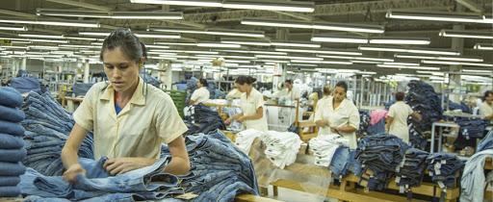

Nota. C.I. JEANS (2012).

**3. Planchado de las prendas:** dependiendo de cada prenda y de las bases textiles, se procede a pasar al departamento de plancha para que quede acorde criterios de planchado como en la figura 11.

**Figura 11**

*Planchado manual de prendas*

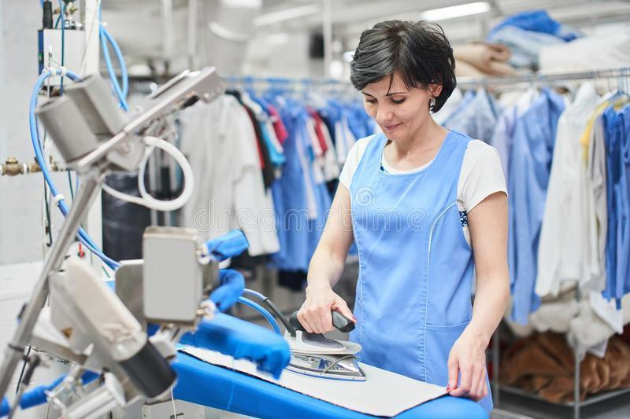

***Bloque destacado:***

*Cada empresa emplea las herramientas industriales para las áreas de planchado, existen máquinas en el mercado que pueden planchar automáticamente las prendas, esto es implementado cuando la producción es a gran escala para agilidad y cumplimiento de tiempos en producción de referencias.*

**4. Etiquetado de prendas:** en este paso se dispone a la respectiva colocación de etiquetas de la empresa o cliente al que está destinada la entrega de una producción determinada como se observa en la figura 12.

**Figura 12**

*Etiquetado de prendas*

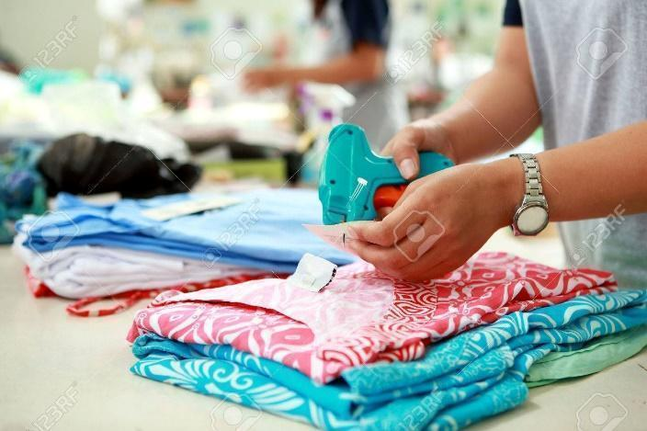

***Bloque destacado:***

*Hay fábricas dedicadas a la confección de prendas de vestir que solo maquilan, es decir realizan pedidos para otras marcas y en este proceso de etiquetado una empresa maquiladora deberá velar porque la etiqueta corresponda a cada referencia y a las especificaciones de cada cliente.*

**5. Empaque de prendas:** al pasar a bodega es importante destacar que cada empresa determina el empaque para bodega y para entrega, no todas desarrollan los parámetros para este proceso de la misma manera, dado que pueden ser dos pasos que implementen por separado, es decir, que una vez en bodega dependiendo del cliente se despachará la mercancía con indicaciones particulares como se muestra en las figuras 13 y 14.

**Figura 13**

*Empaque de prendas*

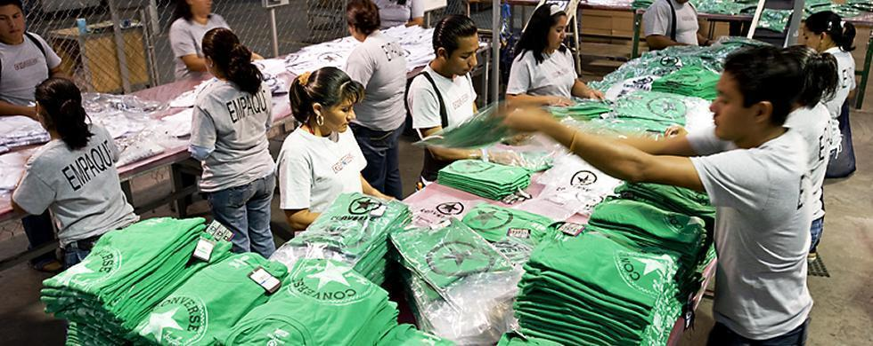

**Nota. Rintex (2012).**

**Figura 14**

*Embalaje de prendas*

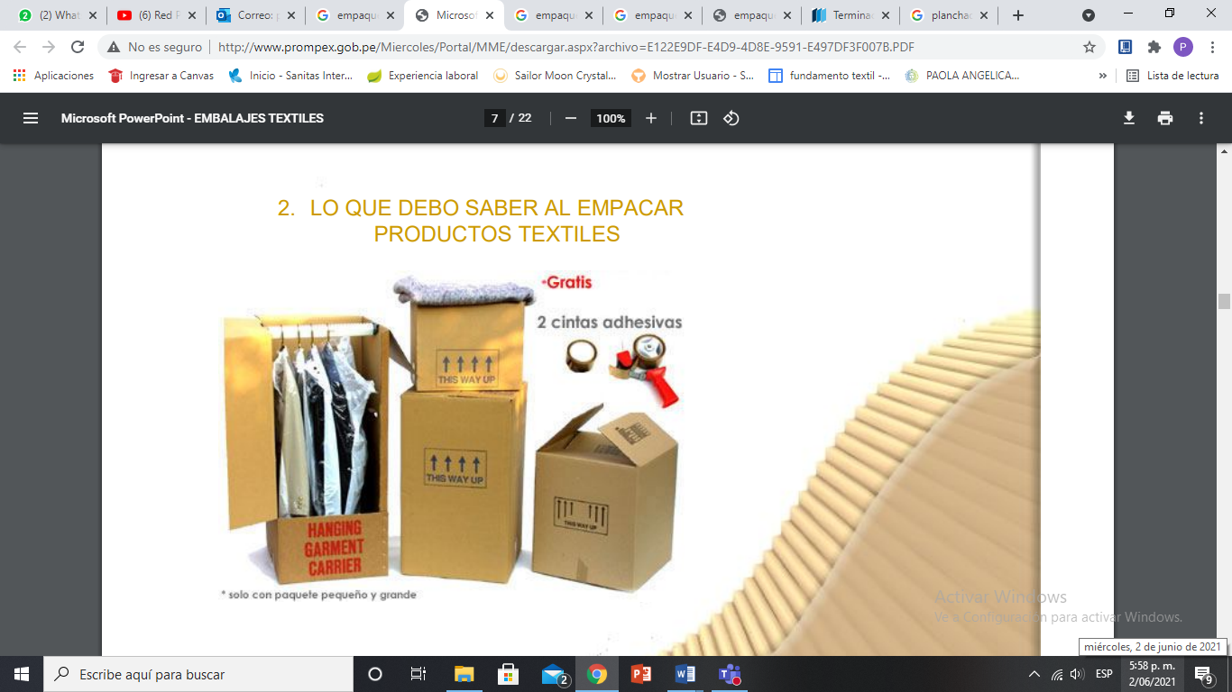

Nota. CARVIMSA. (S.F.).

A continuación, se muestra un ejemplo en donde se documenta con detalle las piezas, la construcción, las telas y medidas de piezas terminadas.

| **Producto terminado. Material complementario**  LLAMADO A LA ACCIÓN: |
| --- |
| Video, youtube icon - Free download on Iconfinder  Video: Producto terminado: <https://www.youtube.com/watch?v=I8adPpXG-n8&t=194s> |

**5. CONTROL DE CALIDAD**

El control de calidad permite realizar un análisis a partir de la reflexión y la observación de actividades y procesos ejecutados en las diferentes áreas de la empresa o taller, estableciendo así, puntos de control en patronaje, corte y trazo, compras de insumos, confección y producto terminado. Esta inspección no solo se encauza en detectar fallas, defectos y problemas de la cadena productiva, su gran finalidad es anticiparse a ellos y así lograr una optimización en los métodos de fabricación, mejoramiento continuo, reducción de costos y posteriormente potencializar la productividad.

En consecuencia, controlar, revisar, medir y registrar la producción, hace que la empresa incremente los estándares de calidad en los productos o artículos manufacturados, haciéndola más competitiva en el mercado.

Es importante mencionar los ***principios de la calidad*** para desarrollar el control de esta:

* Mejora continua.
* Evitar inspecciones masivas.
* Relación de precio y calidad.
* Métodos modernos de capacitación y entrenamiento.
* Exigencia de la competitividad.
* Identificación del trabajador con sus funciones y su aporte con la calidad.
* Eliminación de barreras entre áreas.
* Establecer la ruta de la calidad.

Estas acciones se ejecutan con el fin de permutar a la empresa hacia la calidad como se muestra en la figura 15.

**Figura 15**

*Proceso de calidad*

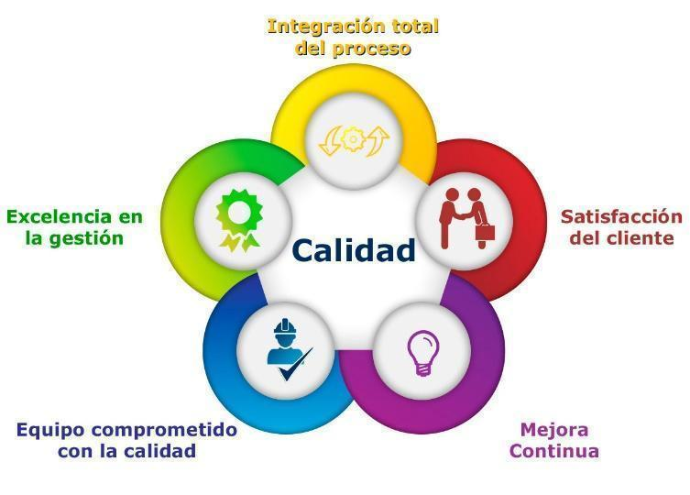

Nota**:** Calidad Aplicada a la Gestión Empresarial (2018).

Existen varios conceptos, y cada persona puede determinar su concepto propio, además de tener en cuenta las definiciones de los estudiosos del tema, entre los cuales se encuentra:

W. Edwards Deming **(**1988), quien menciona el significado de calidad, como producir un producto a bajo costo con características medibles que satisfagan al cliente.

Kaoru Ishikawa (1988), resalta el control en todos los procesos y las personas de la empresa involucradas para obtener el producto más útil, más económico, y satisfactorio al consumidor final.

Armand V. Feigenbaum (1991), comprendió que el inicio de la calidad es en el diseño del producto y finaliza cuando el consumidor lo utiliza.

M. Juran (1993), calidad como un conjunto de características que satisfacen al cliente sin tener errores.

Philip B. Crosby (1996) resaltó en el concepto el cumplimiento de requisitos y de normas.

Valls (2007), resalta que la calidad es cumplir los requisitos del cliente para obtener el desarrollo de la empresa.

Resumiendo lo planteado, se puede determinar que las palabras satisfacción, cliente, necesidades, mercado, expectativas, son las más comunes cuando se habla de calidad, en efecto, la calidad se comprueba según el nivel de satisfacción del cliente cumpliendo con los requisitos, las necesidades y sus expectativas relacionadas con el producto.

## **5.1 Concepto control de calidad**

Lo primero por definir son los objetivos y las necesidades en la calidad del producto antes de iniciar con una inspección. El control estadístico de la calidad es el proceso conformado por una serie de técnicas para analizar el comportamiento de las variaciones de los requerimientos del producto con el fin de establecer acciones de mejoramiento, calidad, incremento en ventas, además, de la productividad de la empresa.

En lo que respecta al ***cliente***, se puede plantear de 3 niveles de satisfacción:

1. **Necesidades:** Principal objetivo del producto

* Ser funcional.
* Resolver el problema.
* Entrega oportuna.
* Respetar el precio acordado.
* Tiempo de duración de vida útil.

1. **Expectativas:**

* Darle importancia al cliente.
* Trato cordial y amable.
* Hacerlo sentir importante.

1. **Superar expectativas:**

* Asistencia técnica.
* Descuentos.
* Tiempos de entrega.

En lo que respecta al ***producto***, existen los siguientes tipos de requisitos:

* Función del producto: según su desempeño, generalmente responde a la pregunta para qué sirve.
* Características técnicas: cantidades, peso, tamaño, color, entre otras.
* Condiciones de pago y precio.
* Plazos de entrega.
* Especificaciones dadas por el cliente.
* Mantenimientos y vida útil: Instrucciones de uso y términos de garantía.
* Legales: leyes y normas: rotulados, materiales, uso, residuos.

Conforme lo mencionado anteriormente también se pueden clasificar los requisitos de acuerdo con las características directas del producto, de la organización o externos como es el cliente y la normatividad. Dado que se presentan variaciones en los productos es preciso permitir tolerancias.

Los ***beneficios*** de implementar las herramientas para controlar la calidad son, figura 16:

* Reducir costos.
* Reducir defectos.
* Obtener productos estandarizados.
* Disminución de desperdicios.
* Mejoras en los procesos.
* Aumento de la productividad.

**Figura 16**

*Beneficios del control de calidad*

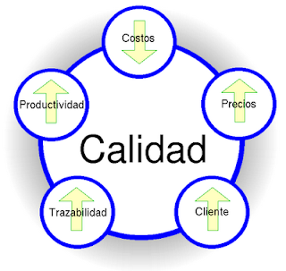

Nota**:** Calidad Aplicada a la Gestión Empresarial (2018).

El control de la calidad en la industria se realiza en ***procesos*** y ***recursos,*** aquellos intervienen en la producción de la prenda son, así como se puede observar en la figura 17:

**Figura 17**

*Procesos para producir una prenda*



Nota**:** SENA (2021)

Las ***fases del control*** de calidad son las siguientes:

* Planificación: se establece un plan y programa de calidad, las técnicas y métodos a utilizar, muestra, lote.
* Alistamiento de los recursos: alistar instrumentos de medición como cintas métricas, calibradores, plantillas.
* Implementación de la técnica, se presentan o no defectos
* Registros de mediciones y controles
* Análisis y definición de acciones correctivas, análisis de causas de defectos.

| **Diferentes auditorías dentro de las empresas. Material complementario**  LLAMADO A LA ACCIÓN: |
| --- |
| A continuación, se presentan un vídeo tutorial sobre diferentes auditorías dentro de las empresas, que esperamos sirva como complemento de la información que se encuentra en el curso  Video, youtube icon - Free download on Iconfinder  Video: Diferentes auditorias dentro de las empresas: <https://www.youtube.com/watch?v=yjTzSupLG64> |

### **Automatización en control de calidad en la industria textil y confección**

Se denomina calidad 4.0, a todo lo relacionado con la revolución digital, como son las tecnologías de *big* *data*, inteligencia artificial, *machine learning*, *Deep learning*, *internet* de las cosas.

La automatización de los procesos proporciona agilidad, más seguridad en los datos porque disminuye la presentación de datos incorrectos y más conocimiento sobre cada área de la empresa.

La implementación básica se refiere con la utilización de *software* especializadas en las herramientas de calidad como por ejemplo programas de SPSS, *STATGRAPHICS* CENTURION, SAS, las relacionadas con el *internet* de las cosas como la geolocalización con aplicaciones como los códigos QR, y las relacionadas con las herramientas de lean *manufacturing*.

Con la integración de datos y su tratamiento avanzado se puede simular los procesos para mejorar la gestión de calidad virtual. Además, las personas encargadas directamente con la calidad pueden desarrollar actividades de manera remota sin necesidad de su presencia in situ de la empresa. También puede apoyar en la planificación de auditorías en el mejoramiento de implementación de las 5’s.

**Figura 18**

*Evolución de industria*

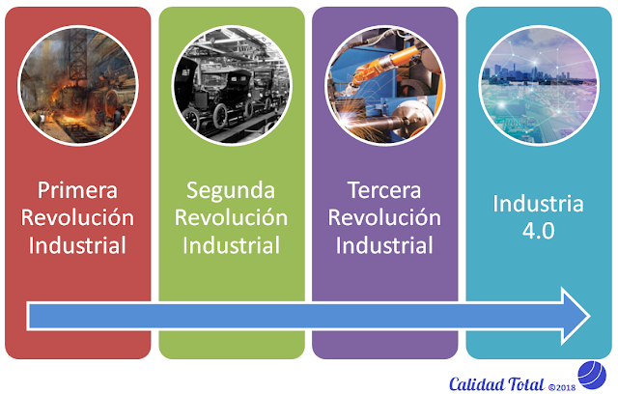

**Nota. Sejzer (2018).**

## **5.2 Gestión de Calidad total**

Para realizar una gestión de calidad en la empresa se debe tener en cuenta los siguientes enfoques:

* Enfoque al cliente: requisitos y expectativas.
* Enfoque estratégico: establecer objetivo de calidad como clave para la empresa, incluir en su visión.
* Liderazgo Enfocado: compromiso positivo de la dirección de la empresa.
* Enfoque en procesos: control de procesos.
* Orientación a las personas: involucrar al personal y capacitación permanente, para aumentar el nivel de compromiso y satisfacción del cliente interno.
* Enfoque científico: evaluación de la calidad con evidencias y datos, es decir método científico.
* Mejora continua, Innovación y Aprendizaje: todo proceso es susceptible de mejorar, no es sólo corregir sino actuar de forma proactiva.

| **Concepto e importancia de los procesos en gestión de calidad. Material complementario**  LLAMADO A LA ACCIÓN: |
| --- |
| A continuación, se presentan un vídeo tutorial sobre el concepto e importancia de un procesos en gestión de calidad, que esperamos sirva como complemento de la información que se encuentra en el curso  Video, youtube icon - Free download on Iconfinder  Video: concepto e importancia de un procesos en gestión de calidad <https://www.youtube.com/watch?v=cX8tdwz0hXI> |

**Tener en cuenta**: La comunicación interna también debe estar bien organizada, contar con un sistema de comunicación adecuado para evitar duplicidades de información que afecten negativamente la gestión de la calidad.

Para reconocer la gestión en los procesos se debe tener en cuenta el ciclo *Deming* de la calidad que se puede observar en la figura 19, sobre el cual se construyen los sistemas de gestión, es también conocido como el plan de mejoramiento continuo.

**Figura 19**

*Ciclo Deming*

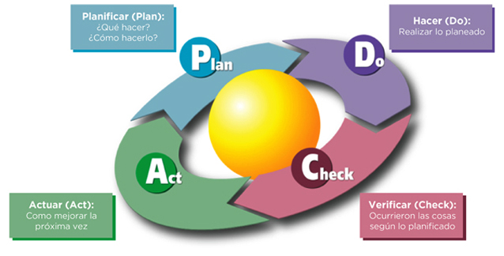

Nota. Cal y mayor (2021).

### ***5.2.1 Cultura de calidad.***

La cultura de calidad hace referencia a los principios que rigen la forma de actuar de las personas que conforman la organización, su objetivo es impartir sistemas de integración y motivar al trabajo en equipo para alcanzar los objetivos propuestos por la empresa, su implementación requiere de capacitaciones efectivas y que se brinden de manera constante, una comunicación asertiva y eficaz para seguir construyendo una cultura sana y eficaz; la metodología utilizada son los círculos de calidad desarrollados por Kauro Ishikawa.

En la siguiente figura 20 se aprecia los componentes de los círculos de calidad.

**Figura 20**

*Círculos de calidad desarrollados por Kauro Ishikawa.*

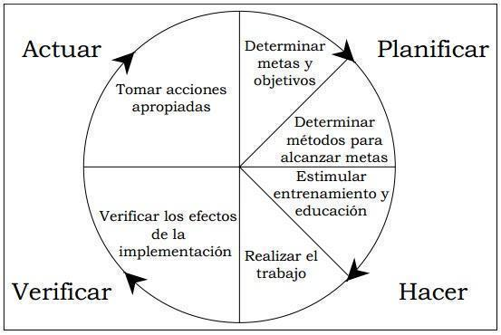

Nota. Omegaht (2013).

Ishikawa mostró la importancia de las siete (7) herramientas de calidad:

1. Histogramas.
2. Diagrama de causa y efecto.
3. Hoja de revisión.
4. Diagrama de Pareto.
5. Mapa de control.
6. Diagrama de dispersión.
7. Grafos.

### ***5.2.2 Metodología de mejoramiento continuo.***

La metodología se encuentra enmarcada dentro del ciclo de mejoramiento continuo ejecutado en 13 pasos. Para alcanzar un óptimo resultado se recomienda integrar al proceso a todo el personal sin excepción alguna.

Los elementos del *KAIZEN* son:

* Trabajo en equipo.
* Disciplina personal.
* Moral mejorada.
* Círculos de calidad.
* Sugerencias para la mejoría.

Los pasos de cada elemento se pueden observar en la tabla 7.

| Tabla 7  *Pasos en la metodología Kaizen* | | | |
| --- | --- | --- | --- |
| PLANEAR | 1 | Identificar el área que requiere mejorar | Utilizar 5's y mapeo de flujo de valor |
| 2 | Identificar/clarificar el objetivo *KAIZEN* | Mejorar servicio, reducir defectos, mejorar productividad, entre otros. |
| 3 | Identificar a los miembros del equipo *KAIZEN* | Nombrar líder de equipo, miembros de la misma área y de diferente área. |
| 4 | Completar hoja de preparación del *KAIZEN* | Realizar guion del desarrollo del evento, debe ser aprobado por líder de área |
| 5 | Entender la situación actual | Documentar flujo de información, calcular *TACKT* time, diagrama espagueti, documentación. |
| 6 | Imaginar situación ideal | Producir al ritmo *tackt time*, introducir técnica POKA JOKE, eliminar tiempos de espera, analizar movimientos |
| 7 | Cuantificar los resultados esperados | Determinar mediciones del evento, calcular resultados esperados |
| 8 | Desarrollar estrategia *KAIZEN* | Identificar obstáculos, utilizar simulaciones y pruebas |
| 9 | Desarrollar plan de acciones *KAIZEN* | Documentar acciones, identificar recursos requeridos, establecer responsabilidades, fechas y tiempos |
| HACER | 10 | Implementar el *KAIZEN* | Desarrollar el evento según lo planeado, mejorar métodos, modificar *layout*, observar comportamientos, realizar cambios |
| 11 | Verificar los resultados de corto plazo | Seguimiento a los colaboradores, verificar progreso, seguimiento al proceso |
| 12 | Documentar actividades *KAIZEN* | Preparar formatos, registrar información, realizar registros fotográficos |
| VERIFICAR- ACTUAR | 13 | Confirmar los resultados a largo plazo | Responsable del evento realizar seguimiento con programa, presentar resultados y estandarizar, sino da resultado volver a iniciar. |

Nota. SENA (2020).

### ***5.2.3 Six sigma.***

Es un modelo de gestión, se conoce por sus siglas en inglés *DMAIC*, el objetivo es el mejoramiento de los procesos; cuya traducción es asociada a las siguientes palabras:

* Definir:  el objetivo del problema o defecto para validar, además de los miembros del programa.
* Medir: entender el problema o defecto.
* Analizar: investigar causas reales del problema o defecto.
* Mejorar: determinar las mejoras.
* Controlar:  tomar medidas para mantener el progreso, valorando en términos económicos y el nivel de satisfacción al cliente.

El nombre proviene en los casos en que se presenta una menor variación entre los datos y así mismo es la desviación estándar es menor, y por lo tanto mayor va a ser la sigma alcanzando el nivel 6. *Six* *sigma* sigue un modelo llamado ciclo DMAIC (Definir, Medir, Analizar, Mejorar y Controlar) lo cual es verificable en la figura 21.

**Figura 21**

*Ciclo DMAIC*

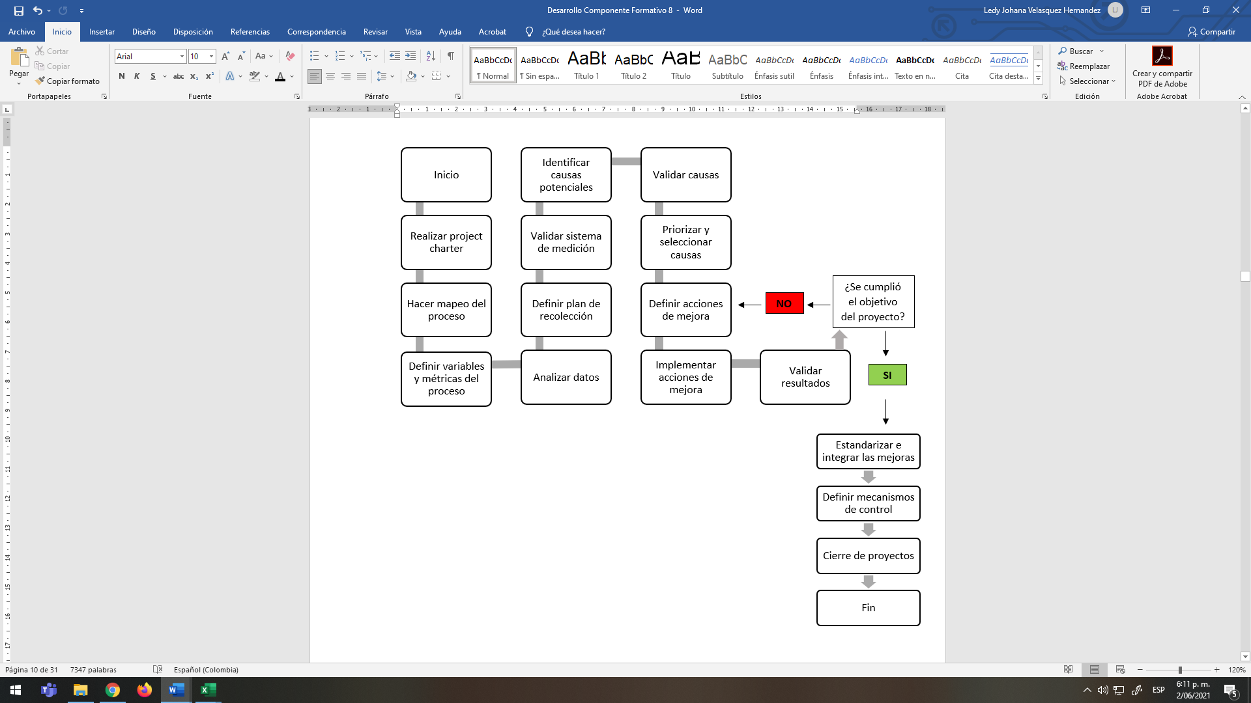

Nota. Velásquez, L (2021)

En cada fase se utilizan herramientas para el análisis y gráficos como: histogramas, diagrama causa efecto, Pareto, gráficos de tendencias, análisis de correlación, capacidad del proceso, gráficos de control, entre otros.

## **5.3 Puntos y controles en el proceso de confección**

Se debe establecer diferencia entre los puntos de control y los puntos de control crítico, para tener claridad en el control de calidad de la prenda. Una vez analizamos el flujo de los procesos mediante los diagramas de árbol y flujogramas, se determina en el proceso y en la prenda, los puntos a inspeccionar según su relevancia y así se establece clasificación.

**Puntos de control en confección de lote piloto:** el lote piloto son las unidades que se confeccionan con el fin de simular la producción de cierta referencia nueva. Es necesario una vez se desarrolla el producto nuevo, realizar simulaciones para prever fallas en la producción, la información proporcionada una vez se realice el lote piloto brinda confianza y señala las estrategias a efectuar en el momento de la producción de la prenda.

| Llamado a la acción  PDF Anexo 8_Tabla_Militar |
| --- |

### ***5.3.1 Control de calidad en insumos, materiales y textiles.***

La comunicación con la cadena de abastecimiento es muy importante para solucionar de manera eficiente los problemas derivados que puedan ocurrir en la producción de las prendas. Los espacios disponibles para recibir los diferentes elementos deben cumplir con condiciones óptimas de ventilación, iluminación, seguridad, aseo y organización, que afectan los requerimientos de calidad en la cadena productiva. El control de inventarios está relacionado directamente con el control de calidad, para generar las mejoras de toda la gestión de la empresa.

En las entradas del proceso de producción uno de los recursos es el de los insumos y materias primas, las revisiones de calidad responden a uno de los principios de calidad que es hacer las cosas bien desde el principio, dando la relevancia para asegurar el flujo de los procesos, así mismo al finalizar el proceso de producción se requieren materiales para la entrega del producto al cliente, los cuales de igual manera se deben validar.

| **Inspección de textiles. Material complementario PDF Anexo_9_Formato defectos textiles**  LAMADO A LA ACCIÓN: |
| --- |
| A continuación, se presentan un vídeo tutorial sobre la inspección de textiles, que esperamos sirva como complemento de la información que se encuentra en el curso  Video, youtube icon - Free download on Iconfinder  Video: Inspección de textiles  <https://www.youtube.com/watch?v=2IjwoiNJCDw&t=104s> |

Los requisitos necesarios para cumplir con las solicitudes de insumos son:

* Disponibilidad: tiempo de obtenerlos para usar.
* Características propias: funcionalidad, composición, tamaño, peso, color, uniformidad en sus características.

En los casos de **hilos** se analizan propiedades como elasticidad, flexibilidad, durabilidad, resistencia a rotura, tenacidad, solidez al color, uniformidad de tono y grosor.

| **Inspección de insumos. Material complementario PDF Anexo_9_Formato defectos textiles**  LAMADO A LA ACCIÓN: |
| --- |
| A continuación, se presentan un vídeo tutorial sobre la Inspección de insumos, que esperamos sirva como complemento de la información que se encuentra en el curso  Video, youtube icon - Free download on Iconfinder  Video: Inspección de insumos  <https://www.youtube.com/watch?v=HoLZv-WxqyU&t=61s> |

En los **elásticos** es importante realizar pruebas de recuperación de su longitud, teniendo en cuenta el reposo y la tensión ejercida en su elongación. Es importante controlar los **desperdicios**generados en la producción de los insumos, los cuales inciden en el costo del producto, de allí la importancia del control de los consumos en la planta. El siguiente cuadro muestra pruebas especializadas que se realizan, para evaluar características de algunos insumos:

| Llamado a la acción  PDF Anexo_11_ Pruebas de calidad en laboratorios para Insumos  Material complementario. |
| --- |

**Los materiales** que apoyan la producción como es el caso en mayor medida de la papelería, sus especificaciones técnicas deben corresponder a su aplicación en el proceso productivo. Para validar el uso de los materiales en las diferentes áreas se inspeccionan los siguientes requisitos:

* Disponibilidad: Tiempo de obtenerlos para usar.
* Características propias: funcionalidad, composición, tamaño, peso, color, uniformidad.

En el caso de **los textiles**, teniendo en cuenta las propiedades asociadas a su composición se realizan las inspecciones en las que pueden ser observables con detenimiento, pero es necesario realizar pruebas de laboratorio que garanticen la calidad para su utilización.

**Tabla 8**

*Pruebas de calidad en laboratorios para textiles*

| ENSAYO | NORMA |
| --- | --- |
| Análisis cualitativo de fibras. | NTC 1213/AATCC 20/ASTMD 276 |
| Análisis cuantitativo. | NTC 481: 2012-12-12  ASTMD 629:2008 |
| Coeficiente de fricción. | ASTMD 3412 |
| Determinación de la densidad lineal (título). | NTC 959 |
| Determinación de las materias extraíbles. | NTC 751 |
| Determinación de los rizos por unidad de longitud. | NTC 840 |
| Determinación de la resistencia a la tracción y alargamiento de fibras individuales. | NTC 959 |
| Libre de Formaldehído. | ISO 14184-1:2011 |

Nota. SENA (2020).

La tela es la materia prima que más consume la prenda, es por ello la importancia de revisar de una forma minuciosa:

* Uniformidad del color,
* Deshilados
* Huecos
* Motas
* Contaminación de otros hilos
* Arrugas no relacionadas a su textura
* Limpieza
* Anchos de tela parejos
* Orillo de tela.

Es importante revisar el comportamiento del textil al contacto con el agua y las temperaturas. Al lavar la tela se puede observar la recuperación y formación de arrugas, la solidez del color para que no migre en el caso que se presente combinaciones de colores en las piezas y uso de insumos.

También se debe tener en cuenta en las fibras, los efectos del contacto con bacterias y microorganismos, su incidencia en la durabilidad. Así mismo, el contacto con fluidos corporales como sangre, saliva o sudoración.

| Llamado a la acción  PDF Anexo_12_Códigos de defectos (Denim, casual, militar, *work*)  Material complementario. |
| --- |

### ***5.3.2 Control de Calidad en patronaje.***

El control de los procesos es importante comprender cuales son las variaciones en las características del producto, encontrar las causas y tomar las decisiones para controlar la variabilidad, eliminando los errores, estandarizando el proceso y establecer mejoras para tener una variabilidad controlada.

En el proceso de patronaje la persona responsable del patronaje de la prenda, junto con el auditor de calidad realizan la revisión del paquete de moldes o patrones que comprenden la pieza, es importante revisarlos en físico, aunque se desarrolle el patrón digital.

Los productos tienen variables y atributos. Las variables son características cuantitativas y los atributos son las características cualitativas. Los requisitos además están clasificados de la siguiente manera:

* Explícitos: declarados por el cliente, según expectativas del cliente.
* Implícitos: necesarios para que cumplan función.
* Legales o reglamentarios: de acuerdo con cumplir leyes.
* Relacionados con la empresa: según las políticas de la empresa.

Los requisitos para **revisar en patronaje** son:

* Medidas: del patrón con costuras y sin costuras; para comparar medidas con la prenda terminada, corresponda con la talla, además revisar que las medidas de las piezas sean iguales al unir, además de tener simetría, se puede superponer las piezas para observar que estas coincidan en cuanto a sus longitudes.
* Cantidad de piezas: correspondencia de piezas respecto al diseño y al dibujo plano del patrón.
* Señalización de pieza: debe contener identificación de la prenda, no se debe prestar a dualidades de información, además de contener la cantidad a cortar en cada pieza.
* Aplomos: indicación clara de las líneas de aplomo de cada pieza.
* Costuras: márgenes de costura en cada pieza, y la correspondencia con la pieza a unir; por ejemplo, si en el hombro en la pieza del delantero el ancho es de 1 cm de margen de costura, en el hombro posterior debe corresponder a la misma medida de margen de costura.
* Piquetes y puntos: existencia de puntos y piquetes, alineando las piezas y correspondo la unión de puntos y piquetes.
* Plantillas: funcionalidad de la plantilla y sus medidas.

| Llamado a la acción   * Documento_ Anexo_13_Hoja_de_Patronaje y corte * Material complementario.   Llamado a la acción   * Video_ Inspección producto en proceso área de patronaje y corte * Material complementario. |
| --- |

### ***5.3.3 Control de Calidad en trazo y corte.***

En cada una de las actividades que conforman el área de trazo y corte se establecen controles para revisar. Es primordial contar con la trazabilidad de la producción, para ubicar fácilmente cada lote, poder intervenir rápidamente en los productos a corregir y dar respuesta rápida para solucionar el inconveniente.

Los documentos utilizados en el área para controlar el corte, además de la orden de producción, son las inspecciones divididas en procesos según la actividad a ejecutar. Los requisitos para revisar en cada actividad son los siguientes:

**Trazo:**

* Alineación de piezas: cada pieza debe estar contenida en el trazo conforme a la línea de aplomo.
* Organización de piezas: con el fin de controlar los rendimientos de telas, es importante la disposición de las piezas, colocando una al lado de la otra y aprovechando líneas o curvas compartidas entre las piezas.
* Cantidad de piezas: contar el número de piezas que corresponda a cada talla del producto.
* Ancho de trazo: sea conforme el ancho útil de la tela.

**Tendido:**

* Alineación de capas: respetar la margen colocada a partir de la base, es decir la primera capa. También en los extremos, alcance a cubrir el largo del trazo, sobre todo en trazos escalonados.
* Uniformidad de tendido: el extendido de cada capa no debe tener arrugas.
* Cantidad de capas: antes de cortar se debe contar el número de capas, correspondan a las unidades a cortar según distribución de trazo.
* Tiempos de reposo: sobre todo en tejidos de punto, para evitar encogimiento, se tiene en cuenta según ficha técnica de la tela y se valida con pruebas que confirmen niveles de encogimiento desarrollado una vez finalicen los tiempos de reposo.
* Lado de tela: teniendo en cuenta el tipo de trazo, se debe respetar los derechos de la tela.
* Tela: defectos de tela, marcar lo más posible, piques, marras, entre otras. Cuidar la combinación de rollos y de colores para evitar contaminación entre los colores por los residuos de las fibras en el corte del tejido.

**Corte:**

* Uniformidad: respetar el trazo de cada pieza, obedeciendo a curvas y rectas según sea el caso de cada parte de la pieza.
* Simetrías: corresponder las simetrías de cada pieza sosteniendo el colchón o bloque de telas, evitando se corra para que no afecte las simetrías de las capas inferiores.
* Piquetes y puntos: ubicación de piquetes y en profundidad de piquetes no mayor de 0,4 cms; en los puntos evitar se corra la ubicación, debe tener un tamaño razonable.
* Corte de piezas de forro y entretela: revisar el material y las piezas se corten conforme la ficha técnica y la programación de la producción.

**Tiqueteado:**

* Ubicación: que se coloque por el revés de la tela en un lugar visible y que no afecte en el momento del ensamble.
* Descripción: que la información corresponda a cada pieza, debe contener el número consecutivo de la pieza en orden, según el tendido, además incluir talla y referencia.

**Fusionado:**

* Temperatura: que corresponda al material a fusionar.
* Tiempo: duración en la fusionadora.
* Presión: ejercida en cada pieza para que la unión sea uniforme.
* Alineación y posición: que se encuentre derecha y teniendo en cuenta si se debe dejar el ancho de costura.
* Limpieza de la máquina: para evitar manchas en las prendas fusionadas.

**Paqueteado:**

* Cantidad: unidades de acuerdo con lo determinado para incorporar a la producción, 10 o 20, se prefiere paquetes pequeños que facilitan el manejo, o más unidades según lo establecido por la empresa.
* Amarre: en el doblado de las piezas deben estar incluidas todas las piezas del paquete y con un fuerte amarre.
* Identificación: rotulado de cada paquete con tarjetas que indique la información necesaria como talla, número de lote, cantidad, entre otras que precisen el contenido del paquete.

### ***5.3.4 Control de Calidad en confección.***

Teniendo en cuenta la distribución de las operaciones según la hoja de ruta, la inspección de calidad en la confección se divide en tres grandes grupos:

* La preparación.
* El ensamble.
* La terminación.

Cada operación tiene un método, un tiempo estándar, y una descripción que indica el tipo de maquinaria, pies, guías, fólderes y aditamentos que se deben revisar.

| Llamado a la acción  Documento_ Anexo_14_Hoja_de_inspección_producto_en_proceso  Material complementario.  Llamado a la acción  Video_ Inspección producto en proceso  Material complementario. |
| --- |

En los puntos de revisión se analizan piezas y prendas terminadas, registrando en los formatos de producto terminado y producto en proceso. Este análisis es directo ya que se relaciona con algo tangible, no menos importante se deben tener presente otros factores indirectos como son:

* Iluminación
* Ventilación
* Temperatura
* Ruido
* Espacio
* Aseo
* Personal capacitado
* Estado de ánimo de empleados

En consecuencia, los factores directos o indirectos si son mal ejecutados afectan la calidad y rendimiento de la empresa.

Existen otras técnicas de análisis como son las pruebas y ensayos en laboratorios especializados que evalúan la prenda según normas nacionales e internacionales; por ejemplo, la prueba de uso en la que se compara los resultados planteados y los reales obtenidos.

* En estos ensayos o pruebas se analizan las fibras, en cuanto a la cantidad, colorimétrica, peso, composición, cambios dimensionales después del lavado, resistencia a la rotura y al desgarre, elongación y elasticidad de la tela, recuperación a las arrugas, resistencia a la abrasión, solidez al color con el frote, al agua, al planchado, resistencia a la formación de motas (*Pilling*), entre otras.

En el siguiente cuadro podemos observar algunos ensayos con la norma relacionada que se puede realizar a la prenda.

| Llamado a la acción  PDF Anexo_15_ Pruebas de calidad en laboratorios para prenda terminada  Material complementario. |
| --- |

Los requisitos que se deben cumplir en la confección y son objetos de control son:

* Costura: simetría, sin recogidos ni prenses, costuras rectas, respetar márgenes de costura, costura uniforme, marquilla de acuerdo con el cuidado de la prenda, remates uniformes, cases de costuras.
* Tela: con colores uniformes, tela sin arrugas, sin imperfecciones.
* Ambiente del taller: orden y limpieza en piso, puestos de trabajo
* Ajuste de maquinaria: mantenimiento de la máquina y uso de aditamentos, pies, guías y fólderes, agujas, altura de dientes, presión del pie prénsatela, enhebrado, devanado de hilo, tensión del hilo.
* Operario: manipulación del material, métodos utilizados en la operación.
* Instrucciones de cuidado y terminados: según la norma, tener en cuenta los símbolos y la composición del material, incluidas en la etiqueta adherida en la prenda.

### ***5.3.5 Control de Calidad en terminados.***

En los terminados se incluyen procesos de planchado, empaque, embalaje y procesos de acabados como lavandería, estampación y bordado. Puede ser que los procesos de acabados pueden desarrollarse de manera externa a la empresa, es decir contratar los servicios, y por lo tanto la importancia de los puntos de control una vez ingresen a la planta, validar las prendas o piezas una vez se realicen los procesos.

El planchado es la última operación del proceso de producción, es necesario que las personas responsables de la sección tengan los criterios claros para evaluar las prendas que pasarán a las operaciones para la entrega al cliente.

Los requisitos para revisar en cada una de las actividades del proceso de acabados son los siguientes:

* Planchado: uniforme, quiebres según lo especificado, si se debe doblar que no genere arrugas, control en la temperatura para que no queme, limpieza, además del control en la presión y la humedad.
* Empaque: según lo establecido por la empresa, utilizar los recursos como el gancho, bolsa, etiqueta correspondiente.
* Embalaje: teniendo en cuenta el pedido del cliente, utilizando materiales como cajas, cinta de amarre o zuncho, cinta adhesiva, tensor para la cinta de amarre. Rotular para identificar el contenido, organizar el contenido.
* Estampados: uniformidad del dibujo y colores, posición y ubicación.
* Bordados: tensión del hilo, colores y letras correspondan al diseño, posición y ubicación.
* Rebordados: alineación y ubicación en la colocación de pedrería u otros, diseño debe corresponder al rebordado realizado.
* Lavandería: uniformidad de colores, proceso corresponda al solicitado, sin dañar costuras o tejido de tela.

| Llamado a la acción   * Video_ producto terminado * Material complementario.   Llamado a la acción   * PDF Anexo_16_ Anexo_Formato Auditoria Calidad * Material complementario. |
| --- |

1. **Actividades didácticas (opcionales si son sugeridas)**

| DESCRIPCIÓN DE ACTIVIDAD DIDÁCTICA | |
| --- | --- |
| Nombre de la Actividad | Orden operacional |
| Objetivo de la actividad | Precisar conceptos relacionados con las órdenes operacionales |
| Tipo de actividad sugerida | FALSO O VERDADERO |
| Archivo de la actividad  (Anexo donde se describe la actividad propuesta) | ANEXO ACTIVIDAD DIDÁCTICA |

**MATERIAL COMPLEMENTARIO:**

Relacionar el material de apoyo o complementario de los temas abordados en este recurso.

| Tema | Referencia APA del Material | Tipo de material  (Video, capítulo de libro, artículo, otro) | Enlace del Recurso o  Archivo del documento o material |
| --- | --- | --- | --- |
| CONFECCIÓN DE PRENDAS DE VESTIR | La costura Diy. (2020). Confección de camisa Slim Fit para hombre [video]. Youtube. <https://www.youtube.com/watch?app=desktop&v=xD1u53N8sWQ&ab_channel=LaCosturadiy>  Material complementario en video: | Video | <https://www.youtube.com/watch?v=xD1u53N8sWQ&ab_channel=LaCosturadiy> |
| CONFECCIÓN DE PRENDAS DE VESTIR | Informativos. (2012). Cómo se confecciona una camisa artesanalmente. [video]. Youtube. <https://www.youtube.com/watch?app=desktop&v=g7nLMKAMVVQ&ab_channel=informativos> | Video | <https://www.youtube.com/watch?v=g7nLMKAMVVQ&ab_channel=informativos> |
| CONFECCIÓN DE PRENDAS DE VESTIR | Informativos. (2012). Ensamble de camisa. [video]. Youtube.  <https://www.youtube.com/watch?v=xD1u53N8sWQ&ab_channel=LaCosturadiy> | Video | <https://www.youtube.com/watch?v=xD1u53N8sWQ&ab_channel=LaCosturadiy> |
| CONFECCIÓN DE PRENDAS DE VESTIR | Gutiérrez, B. (2019). Confección de pantalón para caballero. [video]. Youtube. <https://www.youtube.com/watch?app=desktop&v=NHtzg2UrKHs> | Video | <https://www.youtube.com/watch?app=desktop&v=NHtzg2UrKHs> |
| CONTROL DE CALIDAD | ISO, Sistema de Gestión de Calidad 9001:2015 | Norma | <https://www.iso.org/obp/ui/#iso:std:iso:9001:ed-5:v1:es> |

1. **GLOSARIO:**

| TÉRMINO | SIGNIFICADO |
| --- | --- |
| Alfileres | Elementos utilizados para sostener prendas en el proceso de elaboración de prendas |
| Atributos del producto | Son las cualidades o características del producto como color, tamaño. |
| Crin | Insumo para la confección de prendas y accesorios, en algunos casos ayudan a dar soporte a las prendas, esto siempre dependerá de su uso. |
| Defecto | Es una no conformidad en características requeridas por el cliente o una norma y que causa incumplimiento del requisito y por tanto insatisfacción del cliente. |
| Ergonomía | Disciplina que estudia las interacciones del ser humano con su entorno, reúne información que permitan medir desempeño y optimización, buscando el bienestar de las personas |
| Goma o caucho | Elemento elástico utilizado para la elaboración de cinturillas o en partes que impliquen el recogido para que sea adaptable al cuerpo. |
| Hilvanar | Cosido manual empleado en diversas técnicas de tejido de acuerdo al proceso empleado en confección de prendas |
| ISO | Organización Internacional de Estandarización, ubicada en Ginebra Suiza y tiene presencia en 193 países. Promueve y desarrolla normas para estandarizar productos y servicios. |
| Lote | Número establecido de una producción, las cuales tienen características comunes y se agrupan dependiendo de un objetivo determinado. |
| Mariposa | Pieza del panty ubicada entre el tiro y la entrepierna para proteger y dar comodidad en la parte íntima femenina. |
| Pedal | Elemento que forma parte de las máquinas de coser prendas, su función es permitir el funcionamiento de la máquina con la ayuda del motor. |
| Punto de control | Son determinados con la metodología del árbol de decisión. Son las operaciones, fases o procesos que requieren realizar inspecciones para controlar la ocurrencia de defectos, lo cual es una medida preventiva. |
| Punto de control crítico | Operaciones, fases o procesos que requiere de riguroso control debido a que representa alto riesgo de presentar defectos y por tanto no cumplir con los requisitos. |
| Sigma (σ) | Es una letra del alfabeto griego, utilizada en representar la desviación estándar (unidad estadística de medición), representa la dispersión o variabilidad de un conjunto de datos. |
| Variables de calidad | Cuantificación de las cualidades del producto. Ejemplo: carta de colores de la prenda. |

1. **Referencias bibliográficas**

Cal y mayor (2021). *El ciclo de Deming o ciclo de mejora continua*. <http://www.calymayor.com.mx/induccionco/calidad_ciclo.html>

Calidad Aplicada a la Gestión Empresarial. (2018).<http://calidadaplicagestionempresarial.blogspot.com/2018/11/tema-4-sistemas-de-calidad.html>

CARVIMSA. (S.F). *Embalajes para textiles de exportación*.  <http://www.prompex.gob.pe/Miercoles/Portal/MME/descargar.aspx?archivo=E122E9DF-E4D9-4D8E-9591-E497DF3F007B.PDF>

C.I. JEANS (2012). *Planta*. <http://www.cijeans.com.co/instalaciones-procesos.php/es/terminacion/12/1>

Huamán, W. (2003). *Ingeniería en la capacitación de operarios para la industria de la confección textil*. [Tesis de pregrado, Universidad Nacional Mayor de San Marcos]. <https://sisbib.unmsm.edu.pe/bibvirtualdata/Tesis/Ingenie/huaman_ow/Cap4.pdf>

Lara, V. (2017). *Fichas técnicas Freelance*. <https://www.behance.net/gallery/50254313/Fichas-tcnicas-Freelance-Spec-Sheets>

Omegaht (2013). Enfoque de calidad de Ishikawa. <https://enfoqdecalidad.wordpress.com/2013/05/28/enfoque-de-calidad-de-ishikawa/>

Pellegrino, A. (2011). *Diagrama de operaciones.* <https://ayelenpellegrino.files.wordpress.com/2011/01/13-diagrama-de-operaciones.jpg>

Pellegrino, A. (2011). *Secuencia de operaciones.* <https://ayelenpellegrino.files.wordpress.com/2011/01/20-secuencia-de-operaciones-1.jpg>

Sejzer, R. (2018). *Industria y Lean 4.0: ¿Estamos realmente frente a una Cuarta Revolución Industrial?* <http://ctcalidad.blogspot.com/2018/09/industria-y-lean-40-estamos-realmente.html>

SENA. (2020). *Programa Técnico en Patronaje Industrial de Prendas de Vestir.* Centro de Manufactura en Textil y Cuero, Distrito Capital.

SENA. (2020). *Material de formación*. Equipo de desarrollo curricular Técnico en Control Calidad en Confección Industrial.

SENA. (2021). *Programa Técnico en Elaboración de Prendas de Vestir sobre medidas*. Centro de Diseño y confección Regional Antioquia

Knight, L. (2012). *Secretos de una buena modista*. Editorial Océano Ámbar.

SINGER. (2014). *Metodología y técnicas de confección del programa mujeres sustentables.* Programa Mujeres sustentables. https://issuu.com/mujeresautosustentables/docs/manual_industriales

Lean solutions. (2020, junio 2). ¿*Qué es Six Sigma*? [Web log post].  <http://leansolutions.co/conceptos-lean/que-es-six-sigma/>

SENA. (1973). *Programa de control de calidad. Unidad 1.7. Normalización*. <https://hdl.handle.net/11404/6667>

SENA. (1973). *Programa de control de calidad. Unidad 1.9. Aspecto económico de la calidad*. <https://hdl.handle.net/11404/6669>

SENA. (1990). *Control de calidad en hilos y telas*.  <https://hdl.handle.net/11404/4252>

Rintex (2012). *Packing*. http://rintex-en.goplek.com/527/packing.html

1. **Control del documento**

|  | Nombre | Cargo | Dependencia  *(Para el SENA indicar Regional y Centro de Formación)* | Fecha |
| --- | --- | --- | --- | --- |
| Autor (es) | Ledy Johana Velásquez Hernández | Diseño y desarrollo curricular | Regional Antioquía - Diseño, confección y moda. | Junio de 2021 |
| Paola Angélica Castro Salazar | Diseño y desarrollo curricular | Regional Antioquía - Diseño, confección y moda. | Junio de 2021 |
| Fernelis Mauricio Echeverri | Experto temático | Regional Antioquía - Diseño, confección y moda. | Junio de 2021 |
| María Inés Machado López | Diseño Instruccional | Regional Cundinamarca – Diseño y metrología | Junio de 2021 |
| Alix Cecilia Chinchilla Rueda | Evaluadora instruccional | Regional Distrito capital – Centro Gestión Industrial | Junio de 2021 |
| Jhon Jairo Rodríguez Pérez | Diseñador y evaluador instruccional | Regional Distrito Capital Centro para la Industria de la Comunicación Gráfica. | Julio de 2021 |

1. **Control de cambios**

**(Diligenciar únicamente si realiza ajustes a la Unidad Temática)**

|  | Nombre | Cargo | Dependencia | Fecha | Razón del Cambio |
| --- | --- | --- | --- | --- | --- |
| Autor (es) |  |  |  |  |  |